# 

**DOSSIER DE CANDIDATURE**

Le **Progrès** organise, en étroite collaboration avec **l’AMF69**, les Trophées des Maires du Rhône et de la Métropole de Lyon et des Présidents d’intercommunalité **le jeudi 9 octobre 2025 à la Maison du Peuple de Pierre-Bénite.**

Cet événement a pour vocation de valoriser l’engagement et les actions des élus locaux, au service de leurs administrés.

Cette remise de trophées est une mise en lumière d’initiatives et de projets exemplaires et innovants menés par les collectivités dans leurs différents domaines d’action.

Ainsi, 8 maires / communes seront mis à l’honneur durant cette soirée qui se veut festive et fédératrice.

**VOUS SOUHAITEZ POSTULER GRATUITEMENT À L’UN DES TROPHÉES ?**

**ENVOYEZ VOTRE DOSSIER À**

[lprtropheesmaires69@leprogres.fr](mailto:LPRTROPHEESMAIRES69@leprogres.fr)

**DEADLINE**

**Vendredi 27 juin 2025**



**Les intérêts pour votre collectivité**

* **Faire connaître votre commune, votre collectivité et vos initiatives mises en place** auprès d’élus et d’entreprises partenaires.
* **Rencontrer des élus, des partenaires de l’événement et étoffer votre réseau** lors de la soirée de remise des Trophées.
* **Bénéficier de la puissance médiatique** du Progrès et de la couverture de l’événement par la rédaction du journal.
* Vivre avec vos collaborateurs, vos élus, votre réseau… une soirée de prestige et de fête.

**La visibilité pour votre collectivité**

* **Une large médiatisation** sur le journal Le Progrès, sur leprogres.fr, sur l’ensemble des réseaux sociaux du Progrès Événements et sur le site internet de l’événement.
* **Un portrait de votre commune ou de votre collectivité dans les pages du Progrès** à l’issue de la soirée.
* **Une mise en relation privilégiée avec les partenaires de l’événement** lors de la soirée de remise des Trophées.

**Quelques exemples de mises en avant**

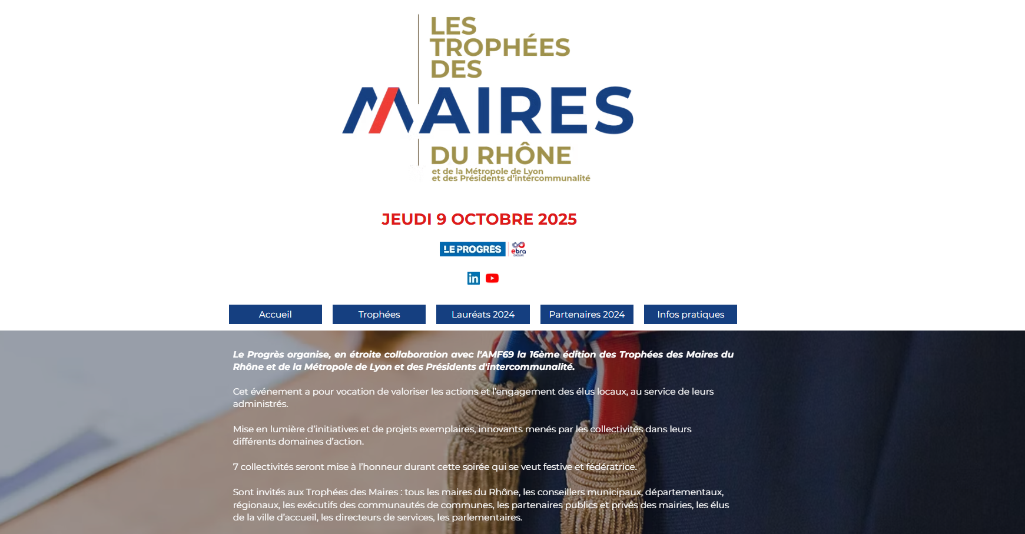

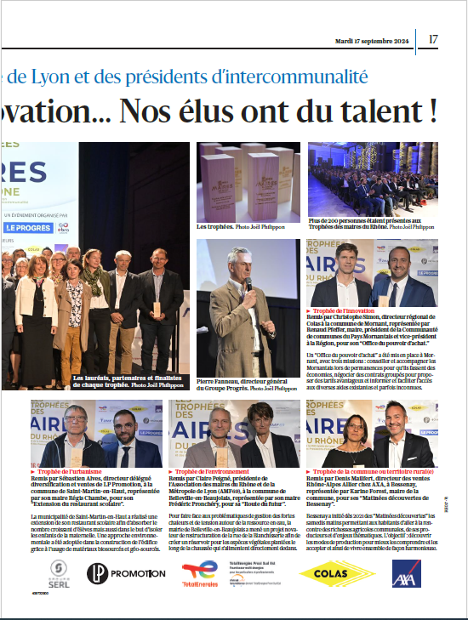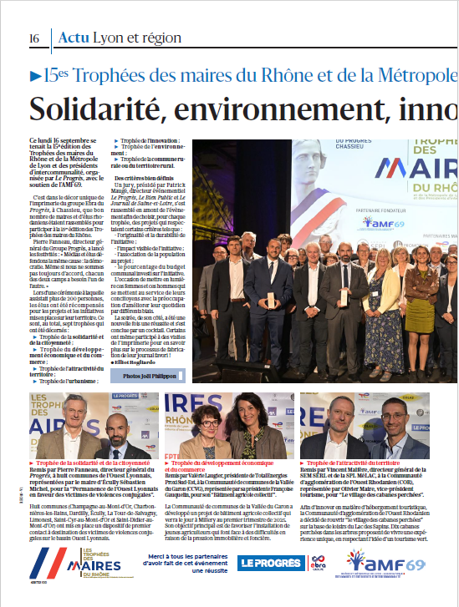

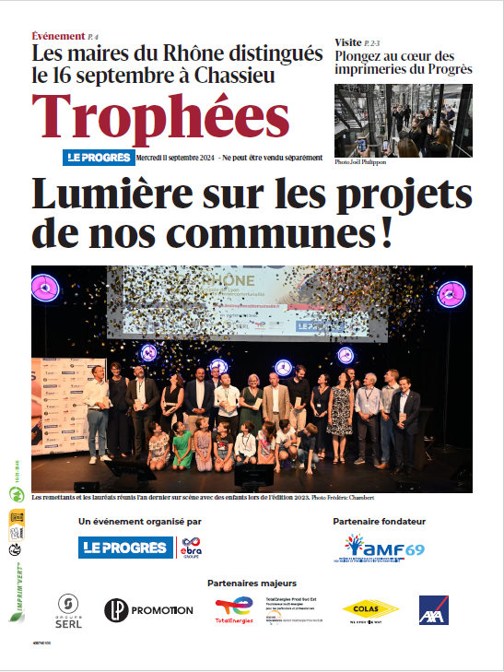

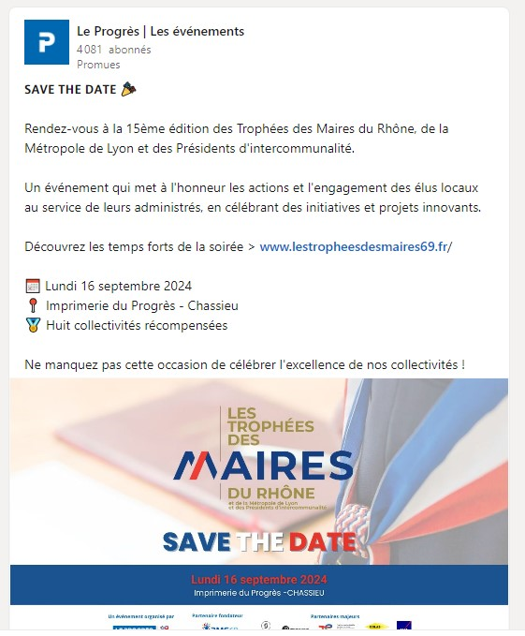

**CRITÈRES**

**Les critères de sélection des lauréats sont :**

* L**'originalité** et la **durabilité de l'initiative** (pour éviter les simples coups de communication)
* **L'impact visible** de l'initiative (résultats concrets observés)
* Un **projet exemplaire** dans sa **conception** et dans sa **réalisation**
* Un projet situé dans le **Rhône ou dans la Métropole de Lyon**

**JURY**

* Le Jury se déclare libre, indépendant et souverain
* Les lauréats sont désignés à la majorité des membres présents du jury
* Afin de garantir le libre choix du jury le partenaire remettant un trophée ne participe pas au vote du jury sur ce même trophée
* Le jury veille à la parité gauche/droite et à un équilibre entre les petites, les moyennes et les grandes communes.
* Le jury est présidé par Patrick MAUGE, Le Progrès.
* Chaque partenaire dispose d’une voix pour les délibérations.
* Le jury se réunit fin juin à Lyon pour procéder à la désignation des lauréats 2025.

**Comment candidater ?**

1. Vous choisissez la ou les catégorie(s) dans laquelle/lesquelles vous souhaitez candidater.

2. Vous remplissez le dossier de candidature

3. Vous le renvoyez par mail avec 8 photos d’illustration minimum

4. **Au plus tard le vendredi 27 juin 2025**

5. Une confirmation de bonne réception du dossier vous sera envoyée dès lors que nous aurons pris connaissance de ce dernier.

**📧 Par e-mail :** [**lprtropheesmaires69@leprogres.fr**](mailto:LPRTROPHEESMAIRES69@leprogres.fr)

**Objet du mail : Candidature – TROPHÉES DES MAIRES DU RHONE**

Le **dossier** doit obligatoirement être envoyés au format **Word**

**VOTRE CANDIDATURE**

**COCHEZ LA OU LES CASES CORRESPONDANTES AUX TROPHÉES POUR LEQUELS VOUS CONCOUREZ (3 au maximum)**

NB : le jury se réserve le droit de proposer toute évolution des catégories et tout rattachement d’un dossier à une autre catégorie que celle du dépôt de candidature

* **Trophée de la solidarité et de la citoyenneté**

Ce trophée récompensera une commune ou une intercommunalité pour son action dans un ou plusieurs des domaines suivants : aide aux associations, soutien au bénévolat, encouragement de la solidarité de proximité et/ou intergénérationnelle, insertion sociale, prise en compte du handicap…

* **Trophée du développement économique et du commerce**

Ce trophée récompensera une commune ou une intercommunalité pour son action dans le domaine économique : politique d’accueil, infrastructures…

* **Trophée de l’attractivité du territoire**

Ce trophée récompensera les initiatives visant à rendre attractif le territoire d’une commune ou d’une intercommunalité à travers ses infrastructures, ses équipements innovants, sa communication…

* **Trophée de l’urbanisme**

Ce trophée récompensera une commune ou une intercommunalité pour une réalisation dans le domaine de l’urbanisme ou une réalisation particulièrement réussie par le premier des arts : l’architecture.

* **Trophée de l’innovation**

Ce trophée récompensera une commune ou une intercommunalité pour son projet exemplaire en terme de performance environnementale, architecturale, sociale ou de gouvernance originale et efficaces.

* **Trophée de l'environnement**

Ce trophée récompensera une commune ou une intercommunalité pour son action dans le domaine de l’environnement.

* **Trophée de la commune rurale**

Ce trophée récompensera une commune ou une intercommunalité de moins de 1 000 habitants qui œuvre pour son village.

**COORDONNÉES**

NOM ET PRENOM DU CONTACT 🡺

FONCTION DU CONTACT 🡺

TELEPHONE/ MAIL DU CONTACT 🡺

COMMUNE + ADRESSE DE LA MAIRIE 🡺

PRÉNOM ET NOM DU MAIRE / PRÉSIDENT 🡺

TÉLÉPHONE / PORTABLE DU MAIRE OU PRÉSIDENT 🡺

MAIL 🡺

**ARGUMENTAIRE**

Nous attendons un argumentaire détaillé et structuré. N’hésitez pas à développer vos motivations, les éléments qui rendent votre candidature unique et les raisons pour lesquelles votre commune ou intercommunalité pourrait être lauréate du trophée souhaité. Plus votre argumentaire sera complet, plus il nous aidera à comprendre la valeur de votre proposition !

Merci d’inclure des photos illustrant le projet, l’initiative ou la réalisation présentée dans votre dossier de candidature.